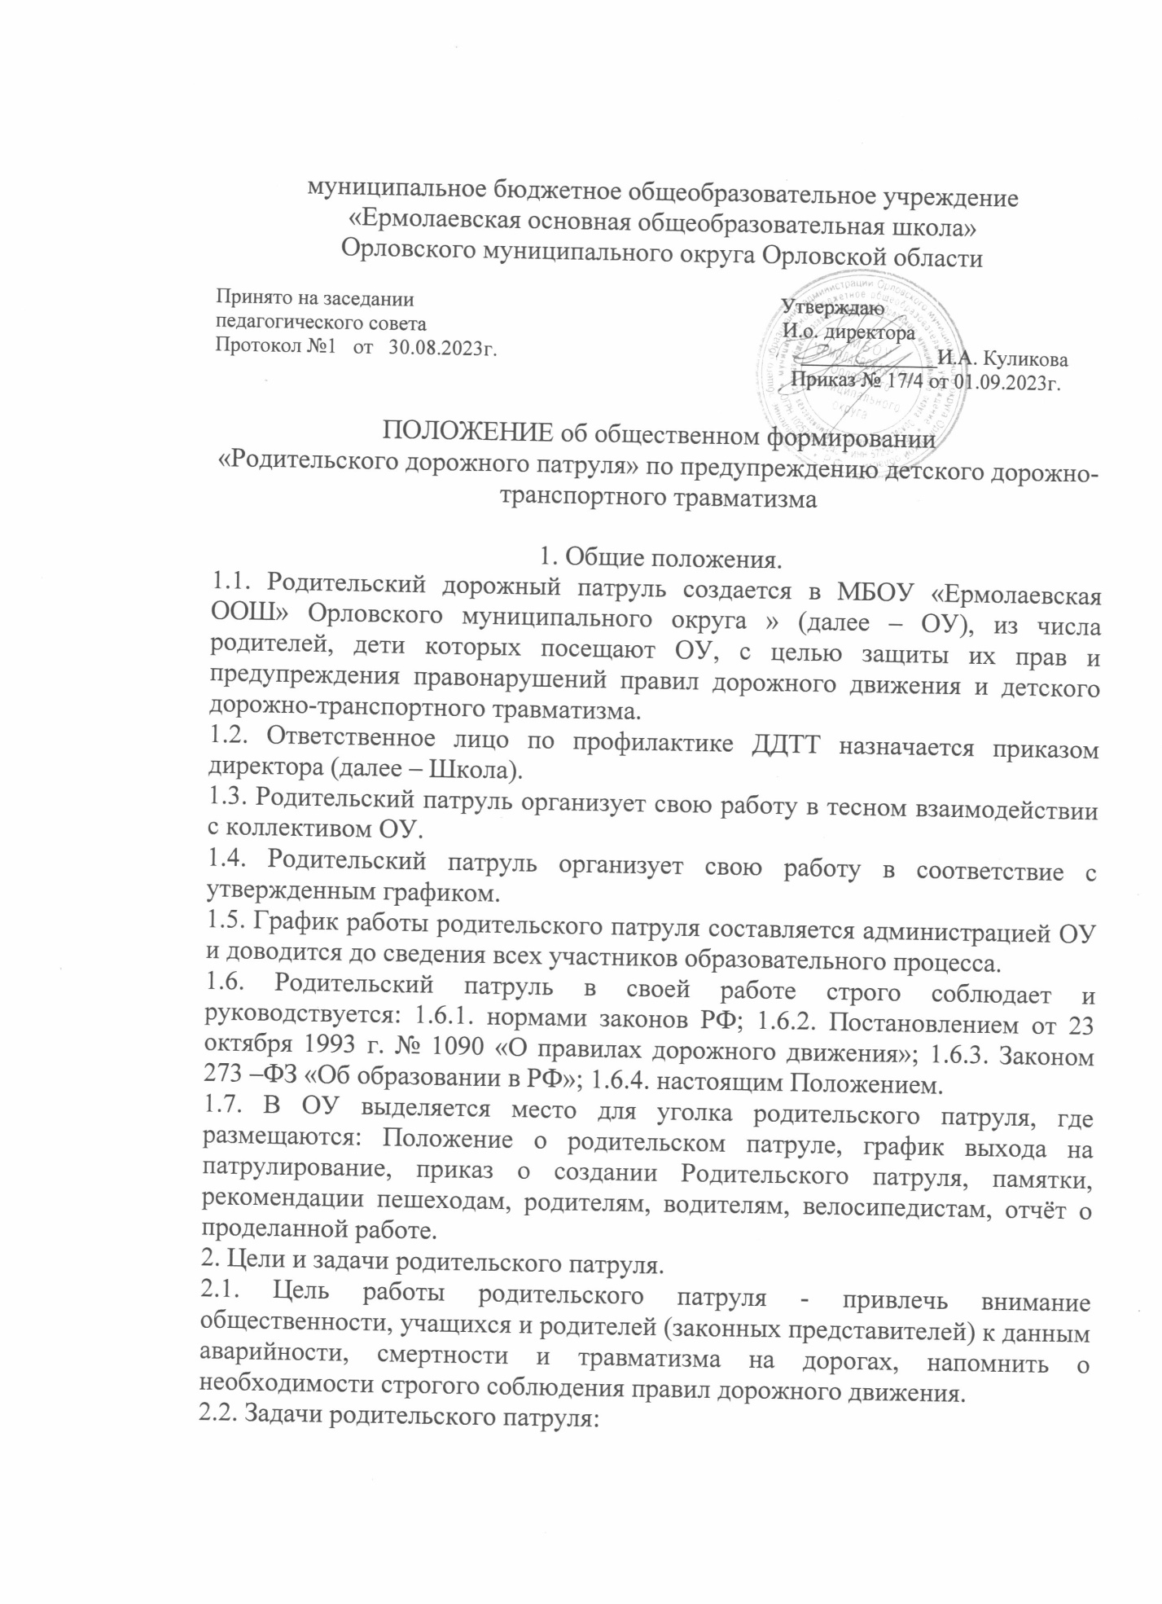

пропагандировать использовать удерживающие устройства, распространяя информацию в виде памяток;

2.2.3. осуществлять контроль соблюдения правопорядка на территориях, определенных для патрулирования;

2.3. В случаях выявления правонарушений, родительский дорожный патруль делает замечание в корректной форме, рекомендует обратить внимание на соблюдение правил дорожного движения, в дальнейшем с детьми и родителями (законными представителями) воспитатели проводят профилактические беседы воспитательного характера по предупреждению детского дорожно-транспортного травматизма (далее – ДДТТ).

2.4. Родительский дорожный патруль, в случае выявления правонарушений учащимися или их родителями (законными представителями), может обратиться к Администрации ОУ, для дальнейшего предотвращения правонарушений и проведения профилактических бесед с законными представителями обучающихся.

3. Организация работы родительского патруля.

3.1. Родительский патруль формируется из числа родителей (законных представителей) учащихся ОУ на добровольной основе.

3.2. Состав родительского патруля может изменяться в соответствие с утвержденным графиком.

3.3. График выхода родительского патруля утверждается директором ОУ.

3.4. Примерные маршруты выходов родительского патруля предусматривают патрулирование наиболее опасных участков дорог, прилегающих к ОУ.

3.5. Родительский патруль выполняет свою деятельность согласно графику, утвержденному в ОУ.

3.6. К добровольной деятельности родительских патрулей допускаются лица старше 18 лет, не имеющих отклонений по состоянию физического здоровья и не имеющие правонарушений в области правил дорожного движения.

3.7. Итоги работы родительского дорожного патруля ОУ выносятся на родительские собрания, выставляются на сайт школы.

3.8. Количественный состав родительского дорожного патруля 3 человека. На 1 рейд выходит 1 человек в специальных светоотражающих жилетах и имеющие свистки, для подачи предупреждающего сигнала.

3.9. Родительский патруль не имеет права:

3.9.1. вступать с участниками дорожного движения в конфликтные ситуации, 3.9.2. использовать ненормативную лексику,

3.9.3. допрашивать правонарушителей с целью установить личность, если те отказываются ее называть,

3.9.4. отвечать на провокации со стороны правонарушителей,

3.9.5. мешать участникам в пересечении дороги, когда те уже вступили на дорогу,

3.9.6. останавливать транспортные средства на ходу.

3.10. Родительский дорожный патруль обязан:

3.10.1.Быть предельно вежливыми, говорить по существу и обращать внимание, прежде всего на необходимость соблюдения правил дорожного движения во избежание случаев травматизма, смертности и правонарушений на дорогах.

4. Обязанности членов родительского дорожного патруля.

4.1. Родительский дорожный патруль осуществляет патрулирование в микрорайоне Школы.

4.2. Родительским дорожным патрулем выявляются причины и условия, способствующие совершению правонарушений среди детей и родителей (законных представителей). Вносятся предложения по устранению причин ДДТТ.

4.3. Родительский дорожный патруль в ходе осуществления патрулирования выявляет детей и других лиц, склонных к совершению правонарушений, своим поведением отрицательно влияющих на несовершеннолетних.

5. Документация родительского дорожного патруля.

5.1. Положение об общественном формировании «Родительский дорожный патруль» по предупреждению детского дорожно-транспортного травматизма. 5.2. Журнал учета выхода родительского дорожного патруля. (приложение 1) 5.3. Маршрут патрулирования родительского патруля.

5.4. Справки по итогам рейдов родительского патруля (указываются порядковый №, дата и время проведения, объект проведения рейда, Ф.И.О. участников рейда, результаты проведения рейда). Вся документация хранится у заместителя директора по УВР и ответственного лица по профилактике ДДТТ в ОУ.